**НПУ імені М.П.Драгоманова**

**Факультет інформатики**

***Кафедра : Інженерія програмного забезпечення***

**ЛАБОРАТОРНА РОБОТА №_7**

з курсу

***«Web-технології та web-дизайн»***

**ТЕМА: Створення макету сайту, частина 2**

**Студент : Трембіцький Нікіта**

**Група : 31ІПЗ**

**Факультет : Інформатики**

**Викладач : Кархут В.Я**

Київ 2018

**1. Отримайте матеріали для розробки макету від студента із попереднім номером у списку(див Лабораторна робота №4). В разі недоліків у наданих матеріалах обговоріть їх із студентом, який надав матеріали, для внесення правок**

3. Особистий сайт письменника

**2. Створіть макети головної сторінки та основних сторінок сайту у програмі Photoshop або аналогічній.**

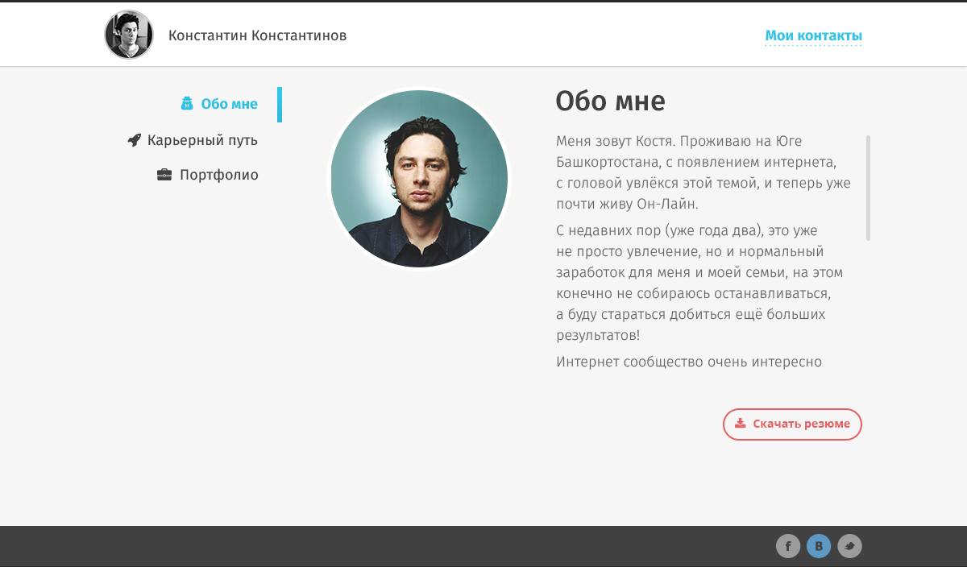

**3. Для верстки можете використати сітку( наприклад 960 grid) або встановити направляючі лінії вручну. Для полегшення процесу верстки макету можете відсканувати паперову версію чорнового макету та встановити її напівпрозорим фоном, щоб здійснювати верстку макету**

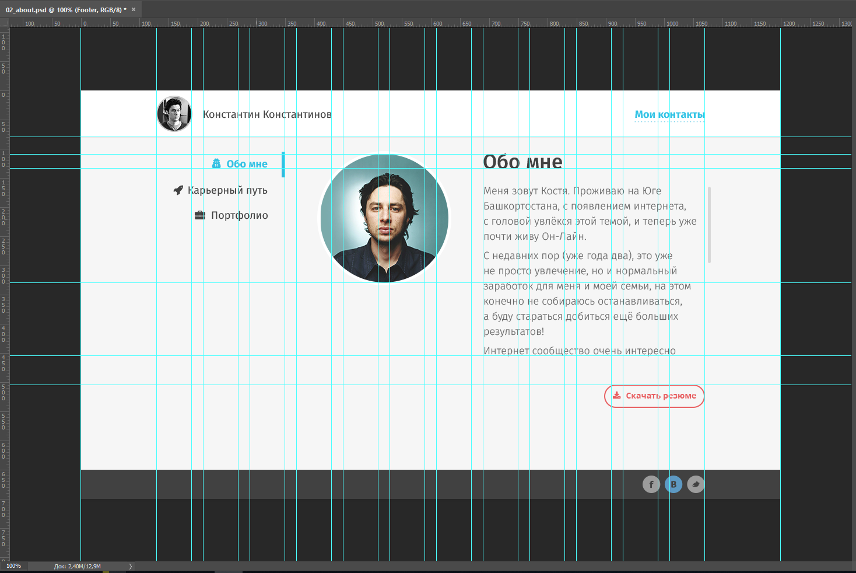

**4. При створенні окремого логічного розділу макету обов’язково створюйте папки та підпапки для шарів та надавайте їм смислові назви.**

